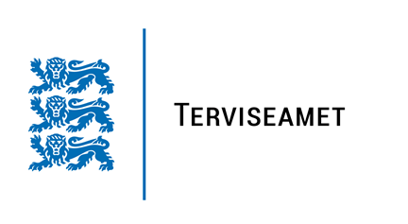

ÜLEANDMISE-VASTUVÕTMISE AKT

Terviseamet (edaspidi tellija) ja OK Lahendused OÜ (edaspidi töövõtja) on lähtuvalt poolte vahel sõlmitud töövõtulepingust nr 4.2-1/1321-1 koostanud käesoleva üleandmise-vastuvõtmise akti alljärgnevas:

Kuupäev või periood | Teostatud töö kirjeldus | Kogus/summa
 | Kokku:

Tellija kinnitab, et on tutvunud teostatud töödega ning puuduseid ei ole.

Akti alusel välja maksta tasu .... eurot, kokku ...... eurot brutosummas.

/allkirjastatud digitaalselt/ /allkirjastatud digitaalselt/

.... ......
tellija esindaja töövõtja

